SECRETARÍA DE CULTURA SE UNE AL PROYECTO “REINVENTANDO HISTORIAS” EN EL BARRIO LOMA DEL CARMEN DE PASTO
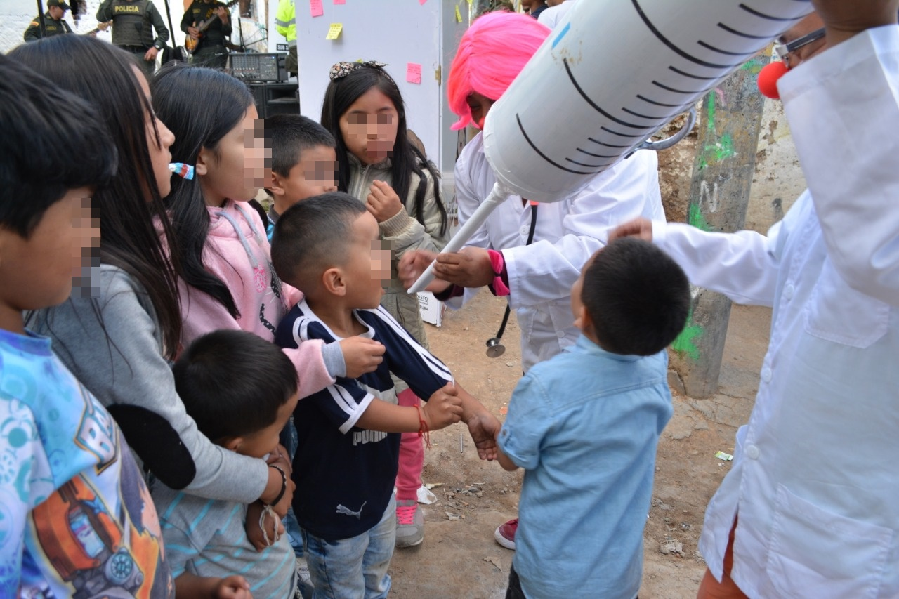
La Alcaldía de Pasto, a través de la Secretaria de Cultura, en articulación a la fundación “Freeshofia”, continúa desarrollando el proyecto “Reinventando Historias” en el barrio Loma del Carmen más conocido como Marquetalia de Pasto, con el propósito de Cerrar brechas sociales y derribar fronteras invisibles en barrios y comunas del Municipio.
Para esta intervención de Cultura Ciudadana, se involucró la campaña “Pastuso buena papa” con el vacunatón contra la intolerancia, presentación de la banda musical del Ejército Nacional y la Policía Metropolitana, la presentación musical de Rap y Hip Hop de jóvenes pertenecientes a la comuna 10, la minga de sancocho comunitario, aguapanelazo y actividades recreativas con niños(as) del sector.
Este proyecto será replicado en las Comunas 4, 5, 8, 9 y 10, a fin de reinventar el presente y futuro de adultos, jóvenes y niños de sectores vulnerables que están expuestos, entre otras a situaciones de violencia, delincuencia y consumo de sustancias psicoactivas. Además se desarrolla como antesala a la Jornada de Desarme que promueve la reducción de actos violentos, por medio de la entrega o dejación de armas y un pacto de paz entre líderes de pandillas y comunas.
Información: Secretaria de Cultura, José Ismael Aguirre Oliva. Celular: 3012525802

Somos constructores de paz

ALCALDÍA DE PASTO DIO APERTURA A EXPOSICIÓN DE LANIGRAFÍA
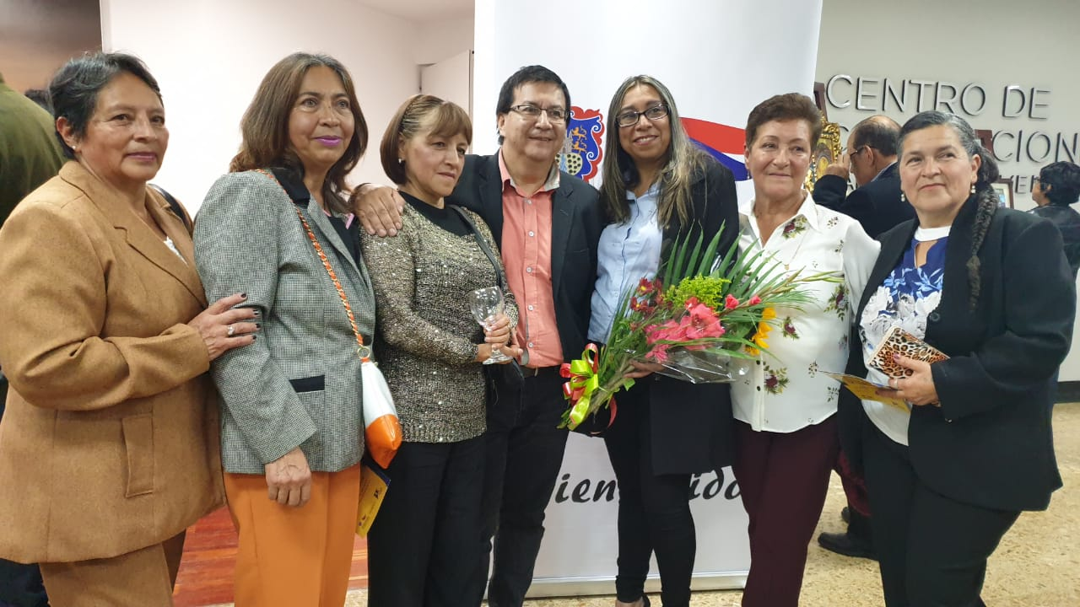

La Alcaldía de Pasto a través de la Secretaría de Cultura y con el apoyo del Centro de Cultura Regional de la Cámara de Comercio, llevó cabo la apertura de la exposición de LanigrafÍa “Mentes y manos creativas”, con la muestra de 35 obras artísticas creadas por mujeres cabeza de familia que cursan el nivel avanzado de los talleres que brinda gratuitamente el gobierno local por medio de las Escuelas de formación artística y artesanal.
La técnica de lanigrafía, que consiste en manejar texturas a través de lana e hilo, aplicadas al bordar diferentes diseños, mezclas de color, formas y figuras, tiene como objetivo el buen aprovechamiento del tiempo libre, además de generar espacios de sano esparcimiento y convivencia entorno al rescate de técnicas, tradiciones y costumbres regionales.
El público puede acceder totalmente gratis a la muestra que estará abierta al público hasta el 14 de mayo de 2019, en el hall 3 de la Cámara de Comercio de Pasto, con guía personalizada de 8:00 de la mañana a 12:00 de la tarde y de 2:00 a 6:00 de la tarde.
La Secretaría de Cultura busca que estos procesos de formación permanente continúen en corregimientos y comunas del municipio de Pasto, a fin de garantizarle a la comunidad el acceso a espacios de aprendizaje artístico y cultural, además de generar ingresos económicos a las familias de quienes cursan los más de 17 talleres artísticos y artesanales disponibles.
Información: Secretaria de Cultura, José Ismael Aguirre Oliva. Celular: 3012525802

Somos constructores de paz

ONOMÁSTICO FUTBOLERO CON LA COPA SAN JUAN DE PASTO
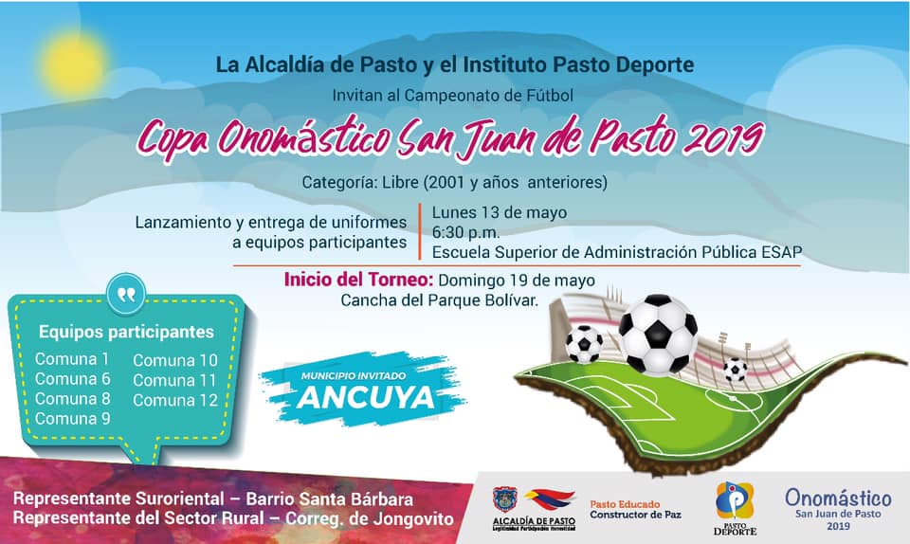
Con la participación de 7 equipos que representarán a las diferentes comunas del Municipio y un invitado especial, la Administración Local y el Instituto Pasto Deporte desarrollarán hasta el mes de junio la Copa Onomástico San Juan de Pasto.
El certamen futbolero tendrá su presentación oficial este lunes 13 de mayo a las 6:30 de la tarde en el auditorio de la Escuela Superior de Administración Publica ESAP, donde el Ente Deportivo Local hará entrega de los uniformes de competencia a los oncenos que intervendrán en el torneo.
Los partidos que comenzarán a disputarse desde el domingo 19 de mayo en la cancha del Parque Bolívar, tendrán como protagonistas a los representativos de las comunas 1,6,8,9,10,11,12 y al equipo del Municipio de Ancuya.
De esta manera, la Alcaldía de Pasto y el Instituto Pasto Deporte incorporan desde ya una alternativa lúdica y de sana convivencia a través del Deporte para la conmemoración del Onomástico de la capital nariñense en el presente año.
Información: Director Pasto Deporte Pedro Pablo Delgado Romo. Celular: 3002987880
Somos constructores de paz

ALCALDÍA DE PASTO ENTREGÓ RECONOCIMIENTO AL PROGRAMA DE MEDICINA VETERINARIA DE LA UDENAR, POR SU APOYO AL PROYECTO DE SUSTITUCIÓN DE VEHÍCULOS DE TRACCIÓN ANIMAL
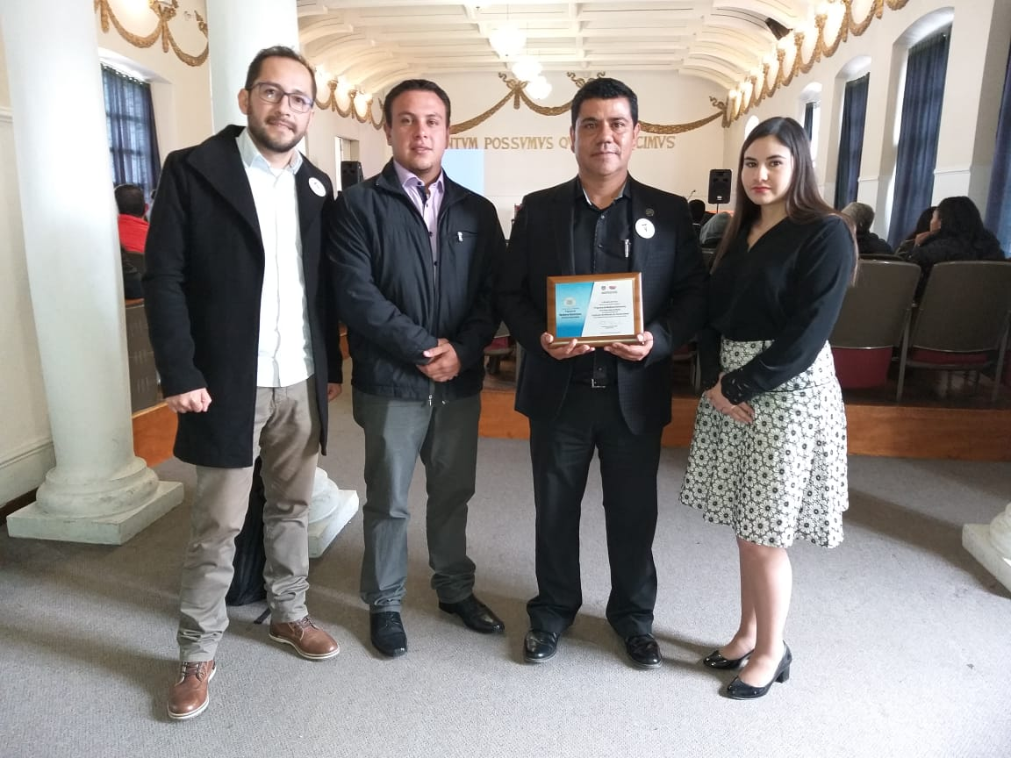
En el marco de la celebración del Día del Médico Veterinario, programado por Universidad de Nariño, la Alcaldía de Pasto, a través de la Secretaría de Gestión Ambiental entregó una placa de reconocimiento al Programa de Medicina Veterinaria de la Universidad de Nariño, por su apoyo al proyecto de Sustitución de Vehículos de Tracción Animal, que se implementó exitosamente en el municipio de Pasto.
El evento se llevó a cabo en el Paraninfo de la Universidad de Nariño, contando con la participación de Martha Sofía González Insuasti - Vicerrectora Académica de la UDENAR, Aida Paulina Dávila - Decana de la Facultad de Ciencias Pecuarias, Bolívar Lagos - Director del Departamento de Salud Animal, además de docentes, personal administrativo, estudiantes y egresados del programa de Medicina Veterinaria.
“Obtener este reconocimiento nos motiva a continuar comprometidos con el bienestar animal, aportando al desarrollo social del municipio, valorando el esfuerzo de muchas horas de dedicación al proceso de rehabilitación integral de los equinos. Agradecer a la Alcaldía de Pasto por este reconocimiento, por la articulación que permitió lograr con nuestro equipo de medicina veterinaria, brindar el bienestar y posibilitar la adopción de los equinos pertenecientes al proyecto de Sustitución de Vehículos de Tracción Animal”, señaló Bolivar Lagos Director del Departamento de Salud Animal de la Udenar.
Por su parte Jairo Efrén Burbano Narvaéz, secretario de Gestión Ambiental, destacó el importante papel que desempeña la UDENAR en los procesos de la Administración Municipal. “Para nosotros también es gratificante en este día celebrar el trabajo mancomunado realizado con el programa de Medicina Veterinaria, mediante la articulación con sesiones pedagógicas que han hecho posible construir la ruta de bienestar animal, contribuyendo a la formulación de la política pública, además del importante apoyo en el proceso de rehabilitación integral y jubilación de los equinos del proyecto de Sustitución de Vehículos de Tracción Animal”, señaló el funcionario.
Información: Secretario Gestión Ambiental Jairo Burbano Narváez. Celular: 3016250635
Somos constructores de paz

ALCALDÍA DE PASTO ACOMPAÑÓ PRESENTACIÓN DEL BALANCE SOCIAL DEL PROGRAMA DE DESARROLLO CON IDENTIDAD REGIONAL ENTRE ESPAÑA Y NARIÑO -DIRENA
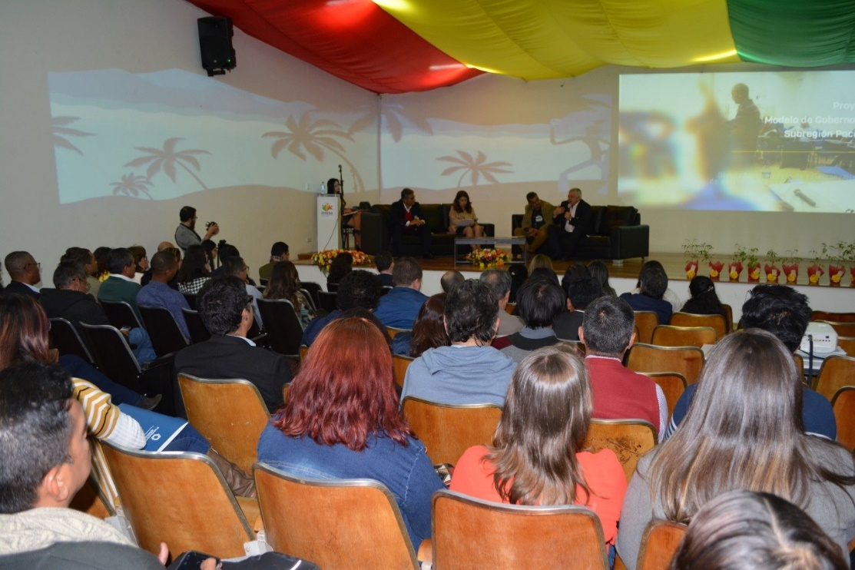
La Alcaldía de Pasto acompañó la presentación del balance social del Programa de Desarrollo con Identidad Regional entre España y Nariño -Direna, donde se expusieron los resultados e impactos alcanzados a través de esta alianza en la que participan diferentes instituciones locales, nacionales e internacionales. El desarrollo de este evento se llevó a cabo en el auditorio del Centro de Emprendimiento Digital y Tecnológico de Pasto.
En la presentación de los resultados de esta iniciativa estuvieron presentes funcionarios de la Secretaría de Educación, Agricultura y la Oficina de Asuntos Internacionales de la Alcaldía de Pasto. María Elvira de la Espriella, subsecretaria de Cobertura de la Secretaría de Educación de Pasto, destacó el servicio que se ha logrado en todos los ámbitos para un mejor desarrollo de la región y del municipio. “Queremos resaltar en especialmente el aporte en el sector de la educación donde Direna le apostó en el proyecto que se inició con dos Instituciones Educativas y hoy ya contamos con siete, además de implementarlo con los estudiantes de primaria”, sostuvo la funcionaria,
Gloria Pérez, gerente del Programa Direna, resaltó el trabajo de entidades que a lo largo de 6 años contribuyeron con estas iniciativas. “La participación directa de la Alcaldía como eje de emprendimiento con los proyectos Emprender en Mi Escuela y Jóvenes Emprendedores Sociales, respondiendo a las prioridades del Plan de Desarrollo ´Pasto Educado Constructor de Paz´ donde niños, niñas y jóvenes han demostrado que, desde su creatividad, diversas capacidades y nuevas formas de aprender son capaces de presentarle a la ciudadanía alternativas de emprendimiento”, puntualizó la directiva de Direna.
Actualmente Alcaldía de Pasto en alianza y articulación con Direna desarrolla tres proyectos, entre ellos Jóvenes Emprendedores Sociales, Emprender en Mi Escuela, EME y Fortalecimiento en el sector Hortofrutícola, proyectos que se desarrollan con el apoyo de Aecid Colombia en el marco del programa de Desarrollo con Identidad Regional entre España y Nariño.
Somos constructores de paz

EL CORREGIMIENTO DE OBONUCO RECIBIÓ UNA NUEVA CICLOVÍA NOCTURNA
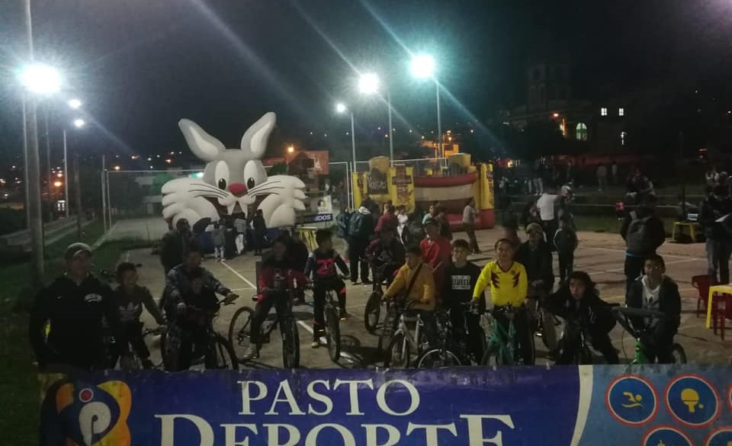
La Alcaldía de Pasto y el Instituto Pasto Deporte, a través de sus Programas de Vías Activas y Saludables, Recreación y Escuelas Deportivas, desarrollaron hoy con la asistencia de 250 personas del corregimiento de Obonuco una nueva Vía Activa y Saludable Nocturna.
El recorrido de la ciclovía fue habilitado en algunas calles de este sector rural, donde los deportistas, especialmente los niños y jóvenes, realizaron el recorrido en bicicleta con total seguridad gracias al apoyo de la Secretaría Municipal de Tránsito y Transporte y la Policía Nacional.
Así mismo, los monitores de los Programas de Recreación y Campamentos Juveniles coordinaron la sesión de Gimnasia Aeróbica Musicalizada y Rumba Aeróbica para las y los practicantes de la Actividad Física en este corregimiento.
En el evento, las niñas y niños de esta zona también pudieron divertirse e integrarse con los inflables, pintando en las "manitos creativas" con el acompañamiento de sus padres de familia y participando en un campeonato relámpago de microfútbol que fue coordinado por los monitores de Escuelas Deportivas.
La Administración Municipal y el Instituto Pasto Deporte agradecen a todas las personas que participaron en esta jornada y que siguen aceptando la invitación para que desde el acceso temporal al espacio público y la adecuada utilización de los escenarios deportivos los ciudadanos puedan tender lazos de sana convivencia y hacer un buen uso de su tiempo libre.
Información: Director Pasto Deporte Pedro Pablo Delgado Romo. Celular: 3002987880
Somos constructores de paz

SE CUMPLIÓ SEGUNDA SESIÓN DEL COMITÉ INTERINSTITUCIONAL DE ERRADICACIÓN DEL TRABAJO INFANTIL 2019
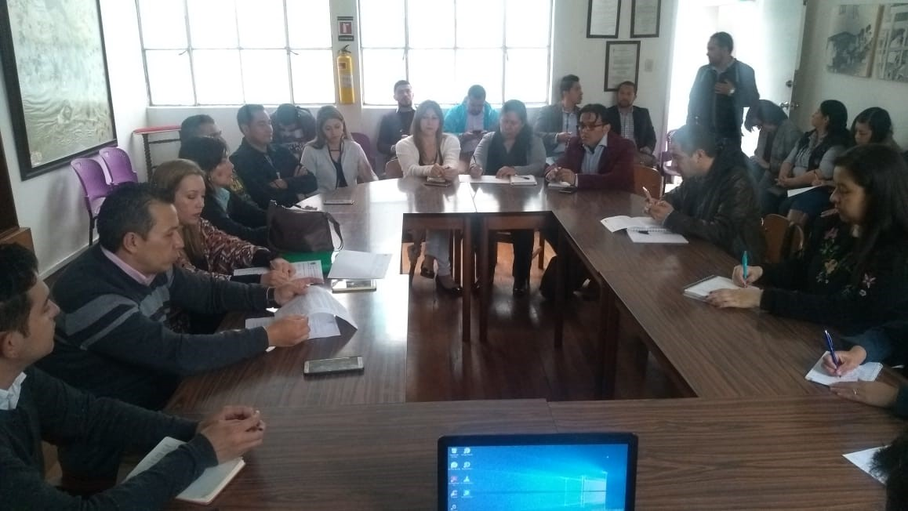
La Alcaldía de Pasto a través de la Secretaría de Bienestar Social, realizó la segunda sesión del Comité Interinstitucional de Erradicación del Trabajo Infantil 2019, con el propósito fundamental de tratar temas relacionados con las estrategias de intervención ante este flagelo en el municipio.
Durante el encuentro se abordó la presencia de población venezolana en el municipio y las situaciones que se presentan en torno al trabajo infantil. Por ello, las instituciones en consenso establecieron acciones para contrarrestar esta problemática.
El subsecretario de Promoción y Asistencia Social Álvaro Zarama sostuvo que gran parte de las denuncias por trabajo infantil están relacionadas con familias venezolanas que llegan a Pasto, por ello instó a la comunidad para que acuda ante las autoridades competentes y denuncie este tipo de situaciones que vulneran los derechos de la niñez. “Hacemos un llamado a la ciudadanía para que denunciemos aquellas irregularidades pues los niños y niñas deben estar dentro de los colegios estudiando y no en otro tipo de actividades”, precisó el funcionario.
Cabe recordar que a esta jornada se unieron diferentes entidades como el Instituto Colombiano de Bienestar Familiar, Sena y Policía Nacional, que se articularon con el gobierno local para prevenir y erradicar el trabajo infantil.
Información: Subsecretario Promoción y Asistencia Social, Álvaro Zarama. Celular: 3188271220
Somos constructores de paz

SEGUNDA ENTREGA DE INCENTIVOS 2019 DEL PROGRAMA FAMILIAS EN ACCIÓN CORRESPONDIENTE AL PERIODO DE VERIFICACIÓN EN SALUD DE DICIEMBRE DE 2018 Y ENERO 2019
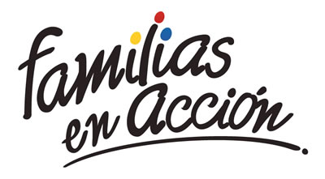
La Alcaldía de Pasto a través de la Secretaría de Bienestar Social y el programa Familias en Acción de Prosperidad Social, informa a los beneficiarios, que se realizará la segunda entrega de incentivo 2019, por las modalidades giro y abono a cuenta (bancarizados)
Modalidad giro
Se cancelará el incentivo, en el centro comercial Pasaje El Liceo calle 17 # 25-60 local 228 de lunes a viernes en horario de 8.00 a.m. a 12:00 m y de 1:00 p.m. a 5:00 p.m, por modalidad pico y cédula. El titular deberá de llevar documento de identidad original y fotocopia de esta. Es importante acercarse a reclamar el incentivo y no generar suspensiones futuras.
CRONOGRAMA DE PAGOS
DÍA | PICO Y CÉDULA
9 DE MAYO DEL 2019 | 01 AL 07
10 DE MAYO DEL 2019 | 08 AL 14
13 DE MAYO DEL 2019 | 15 AL 22
14 DE MAYO DEL 2019 | 23 AL 30
15 DE MAYO DEL 2019 | 31 AL 38
16 DE MAYO DEL 2019 | 39 AL 46
17 DE MAYO DEL 2019 | 47 AL 56
20 DE MAYO DEL 2019 | 57 AL 63
21 DE MAYO DEL 2019 | 64 AL 71
22 DE MAYO DEL 2019 | 72 AL 78
23 DE MAYO DEL 2019 | 79 AL 85
24 DE MAYO DEL 2019 | 86 AL 93
27 DE MAYO DEL 2019 | 94 AL 00
28 DE MAYO DEL 2019 | REMANENTE
En este periodo solo se cancelará los incentivos correspondientes a nutrición y no los de educación ya que se está verificando el periodo diciembre de 2018 y enero 2019 en el cual los menores se encontraban en vacaciones.
Modalidad abono a cuenta (bancarizados)
Las personas que se encuentran bancarizadas (tarjetas banco Agrario), pueden retirar su incentivo en los cajeros habilitados de banco Agrario (SERVIBANCA), a partir del 09 de mayo de 2019.
Más información la pueden obtener las instalaciones de la Secretaria de Bienestar Social – Programa Más Familias en Acción, en horario de atención de 8:00 a 11.00 a.m. y de 2.00 a 5.00 pm - Antiguo INURBE Avenida Mijitayo, o al teléfono 7244326 extensión 3012.
Información: Secretario de Bienestar Social, Arley Darío Bastidas Bilbao. Celular: 3188342107
Somos constructores de paz

DESDE EL 6 HASTA EL 18 DE MAYO SE PAGARÁN SUBSIDIOS DE PROGRAMA MAYOR CORRESPONDIENTES AL MES DE ABRIL
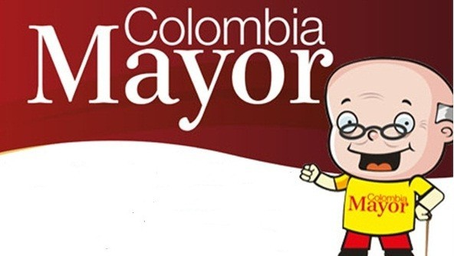
La Secretaría de Bienestar Social, informa a los beneficiarios del Programa Colombia Mayor que, a partir del 6 hasta el 18 mayo del presente año, se cancelará la nómina correspondiente al mes de abril 2019.
Es importante mencionar que los pagos son de tipo mensual y se cancelará un monto de $ 75.000 mil pesos, se reitera a los beneficiarios que el no cobro de dos giros consecutivos conlleva al retiro del programa en mención.
Cronograma zona urbana
Se informa a la comunidad, que el horario de atención es de lunes a viernes de 8:00 a.m. – 12:00 m y de 2:00 p.m. – 6:00 p.m., como también los sábados en horario de 8:00 a.m. – 12:00 m, conforme al siguiente cronograma de pagos:

DE ACUERDO CON EL PRIMER APELLIDO
LETRA DEL PRIMER APELLIDO | FECHA DE PAGO
A, B, | 6 de MAYO 2019
C, D | 7 de MAYO 2019
E, F, G, H | 8 de MAYO 2019
I, J, K, L | 9 de MAYO 2019
L, M N, Ñ | 10 de MAYO 2019
O, P, Q, R | 13 de MAYO 2019
S, T, U, V | 14 de MAYO 2019
W, X, Y, Z | 15 de MAYO 2019
PENDIENTES POR COBRAR | 16, 17 y 18 de MAYO 2019

Puntos de pago Efecty – Servientrega
Se invita a los beneficiarios del Programa Colombia Mayor, a cobrar en los distintos puntos de pago, aclarando que se han autorizado 31 puntos de atención para que cobren en el lugar más cercano a su domicilio
COMUNA | PUNTOS DE PAGO
Comuna 1 | Santiago (Cra 23 N. 11 – 64 LC)
 | Avenida Las Américas (Cra 19 N. 14 - 21)
Las Américas Centro, por el CESMAG
(Cra 21 # 13 A – 89)
Comuna 2 | Fátima (Cll 17 N. 13 -76)
Comuna 3 | Villa Flor Mz 17 Cs 28
 | Miraflores Diagonal 16 C # 1E - 55
 | Lorenzo Cra 2 # 17 – 98
Comuna 4 | Santa Barbará Cra 3 A CLL 21 C # 21 B 122
 | Avenida Idema Calle 18 A # 10 – 03
 | Terminal Pasto (Cra 6 N. 16 B – 50 Local 120)
Comuna 5 | Chambú II Mz 27 Cs 9
 | Pilar Cra 4 N. 12 A 20
 | Potrerillo (Cra 7 # 15 – 77)
Comuna 6 | Tamasagra Mz 14 Cs 18
 | Avenida Boyacá Cll 10 B N. 22 – 02
Comuna 7 | Parque Infantil (Cll 16 B N. 29 -48)
Centro Comercial Bomboná local 1
(Cll 14 # 29 – 11 Local 1)
Comuna 8 | Avenida Panamericana  (Cll 2 # 33 – 09)
 | Avenida Los Estudiantes Local 2 Cll 20 # 35 – 15
Comuna 9 | Vía Hospital San Pedro (cll 16 N. 37 -07)
 | Maridiaz Frente a la Universidad Mariana
Comuna 10 | Emas Cra 24 # 24 – 23
 | Centenario Cra 19 # 23-41
 | Nueva Aranda Mz B 4 Cs 15
Comuna 11 | Torres de San Luis Cra 39 # 28-25
 | Avenida Santander cra 21 # 21 -87
 | Corazón de Jesús Mz 18 Cs 8
Comuna 12 | Avenida Colombia junto al Batallón Boyacá  (Cll 22 N. 15 – 25)
Encano | Efecty El Encano
Obonuco | Efecty Obonuco
Catambuco | Efecty Catambuco

Cronograma de pagos zona rural
Para el caso de los adultos mayores que residen en los corregimientos se solicita cobrar en su respectivo sector, a partir del 7 al 14 de mayo, conforme al cronograma establecido.
FECHA | CORREGIMIENTO | LUGAR DE PAGO | HORARIO
martes 07/may/19 | La Caldera | Salón Comunal | 8:00 AM a 10:00 AM
 | Genoy | Salón Comunal del Cabildo Indígena | 11:00 AM a 3:00 PM
miércoles 08/may/19 | Mocondino | Salón Comunal | 8:00 AM a 11:00 M
 | Jamondino | Escuela Centro Educativo | 2:00 PM a 5:00 PM
jueves 09/may/19 | Santa Bárbara | Salón Comunal | 8:00 AM a 11:00 AM
 | Socorro | Salón Comunal | 1:00 PM a 4:00 PM
viernes 10/may/19 | Gualmatan | Salón Cultural | 8:00 AM a 10:00 AM
 | Jongovito | Salón Comunal | 11:00 AM a 1:00 PM
sábado 11/may/19 | San Fernando | Institución Educativa | 8:00 AM a 10:00 AM
 | Buesaquillo | Institución Educativa | 11:00 AM a 3:00 PM
lunes 13/may/19 | Cabrera | Salón Comunal | 8:00 AM a 10:00 AM
 | La Laguna | Salón Comunal | 11:00 AM a 3:00 PM
martes 14/may/19 | Morasurco | Salón Comunal | 8:00 AM a 10:00 AM
 | Mapachico | Salón Comunal | 11:00 M a 1:00 PM

Para más información se sugiere a los beneficiarios, consultar en cada nómina, la fecha y el punto de pago asignado, a través de la página de internet de la Alcaldía de Pasto: www.pasto.gov.co/ tramites y servicios/ bienestar social/ Colombia Mayor /ingresar número de cédula/ arrastrar imagen/ clik en consultar.
Se recuerda a todos los beneficiarios del programa que para realizar el respectivo cobro es indispensable: Presentar la cédula original. Únicamente para el caso de las personas mayores en condición de discapacidad que no pueden acercarse a cobrar, presentar poder notarial, éste debe tener vigencia del mes actual (mayo), además debe presentar cédula original tanto del beneficiario/a como del apoderado/a.
Información: Secretario de Bienestar Social, Arley Darío Bastidas Bilbao. Celular: 3188342107
Somos constructores de paz

Oficina de Comunicación Social
Alcaldía de Pasto

